**《计算机网络原理》第一节课官方笔记**

**目录：**

1. **教材结构图**
2. **本章知识点**
3. **配套练习题**

**目录一：教材结构图**

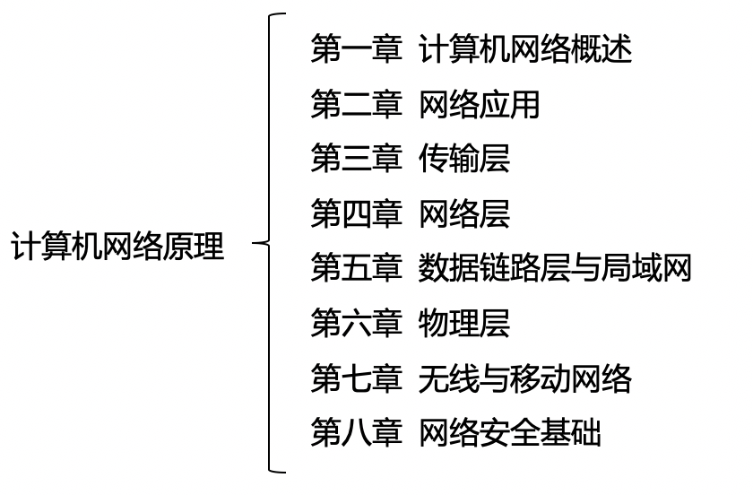

**目录二：本章知识点**

**【第一节】 计算机网络基本概念**

**【知识点 1】计算机网络的定义：**

**计算机网络是互连的、自治的计算机的集合。**

**“自治”：指互连的计算机系统彼此独立，不存在主从或者控制与被控制的关系。**

**“互连”：指利用通信链路连接相互独立的计算机系统。**

**【知识点 2】网络协议：**

**一、网络协议是网络通信实体之间在数据交换过程中需要遵循的规则或约定。**

**二、协议三要素：语义、语法、时序。**

1. **语法：语法定义实体之间交换信息的格式与结构。**
2. **语义：语义就是定义实体之间交换的信息中需要发送控制信息。**

**3、 时序：时序也称为同步，定义实体之间交换信息的顺序以及如何匹配或适应彼此的速度。**

**【知识点 3】计算机网络的功能:**

**硬件资源共享：云计算, 云存储**

**软件资源共享：SaaS**

**信息资源共享：信息检索**

**【知识点 4】计算机网络的分类:**

**一、按覆盖范围分类：**

1. **个域网（PAN）：个域网通常覆盖范围在 1～10m。**
2. **局域网（LAN）：局域网通常覆盖范围在 10m～1km。**
3. **城域网（MAN）：覆盖范围通常在 5～50km。**
4. **广域网（WAN）：广域网覆盖范围在几十到几千千米，通常跨越更大的地理空间，可以实现异地城域网或局域网的互连。**

**二、按拓扑结构分类：**

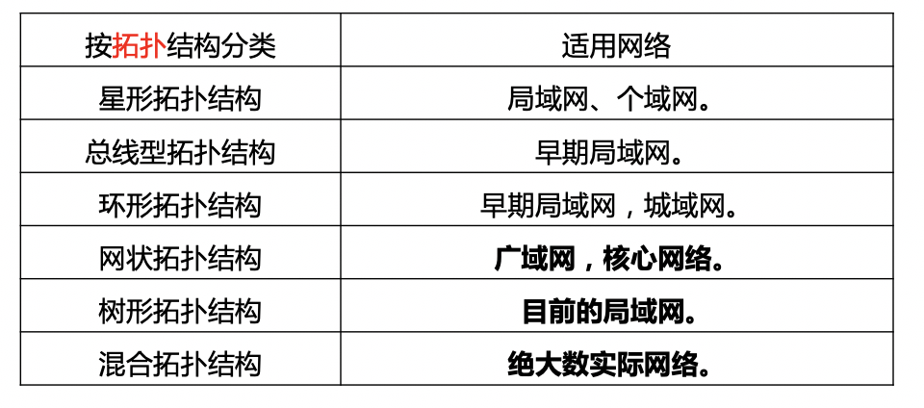

**三、按交换方式分类：电路交换网络、报文交换网络、分组交换网络。**

**四、按网络用户属性分类：**

1. **公用网：公用网是指由国家或企业出资建设，面向公众提供收费或免费服务的网络。例如电信网络。**
2. **私有网：私有网是指由某个组织（如政府部门或企业等）出资建设，专门面向该组织内部业务提供网络传输服务，不向公众开放的网络。例如银行、军事，铁路专用网。**

**【第二节】 计算机网络结构**

**【知识点1】：大规模现代计算机网络的结构包括网络边缘、接入网络与网络核心三部分。**

**一、网络边缘：连接到网络上的计算机、服务器、智能手机、智能传感器、智能家电等称为主机或端系统。**

**二、接入网络：**

**1、 电话拨号接入：利用电话网络接入。**

**2、 非对称数字用户线路 ADSL：**

**特点：**

**①利用电话网络接入。**

**②基于频分多路复用技术。**

**③非对称**

**④独享式接入**

1. **混合光纤同轴电缆 HFC 接入网络：**

**特点：**

**①利用有线电视网络接入的技术。**

**②基于频分多路复用技术。**

**③非对称。**

**④共享式接入**

**4、 局域网：典型的局域网技术是以太网、Wi-Fi 。**

**5、 移动接入网络：移动接入网络主要利用移动通信网络，如 3G/4G/5G 网络，实现智能手机、移动终端等设备的网络接入。**

**三、网络核心：由通信链路互连的分组交换设备构成的网络。**

**作用：实现网络边缘中主机之间的中继与转发。**

**目录三：配套练习题**

**1、计算机网络中，为进行数据交换而建立的规则、标准或约定的集合称为网络协议。**

1. **组成网络协议的三个要素是语法、语义和时序。**

**3、大规模现代计算机网络的结构不包括（A）**

**A:网络底层 B:网络边缘 C:接入网络 D:网络核心**

**4、计算机网络中使用最广泛的交换技术是（C）**

**A:电路交换 B:报文交换 C:分组交换 D:线路交换**

**5、比较多见于广域网、核心网络的拓扑结构是（ A ）**

**A:网状拓扑结构**

**B:环形拓扑结构**

**C:树型拓扑结构**

**D:混合拓扑结构**

**6、下列计算机网络不属于按网络覆盖范围分类的是（ A ）**

**A:个人网**

**B:局域网**

**C:城域网**

**D:广域网**